 ORCA · SUSTech-BIO · 老年大学课堂工作手册
老年人健康生活
实用教材
V2.1 · 健康常识 + 生活备忘录 + 兴趣小课堂

这本书怎么读 先挑现在最需要的一页，读几条，再把自己的问题记下来。书不是用来背的，是用来帮我们把问题想清楚、把生活过顺手。
少一点密密麻麻，多一点看得懂、用得上。

翻页地图
 先从你最关心的地方开始
健康工具箱 身体变化 p.3｜慢性病 p.5–7｜用药 p.8–10｜饮食 p.11–12｜运动 p.13–14｜居家与急救 p.15–17｜心情与记忆 p.18–19｜体检与就医 p.20–21
兴趣小课堂 手机摄影和 PS p.23–24｜插花 p.25–26｜AI 与信息核实 p.27–28｜阳台种植 p.29–30｜书写与手作 p.31–32｜音乐记忆 p.33–34
每节课试试这个节奏
01 看看插画
先找这一页的主题小图。
02 挑一条用得上的
不要求全记住；在“备忘录”页写下自己的问题。
03 回家试一个小改变
和家人、同学或老师分享，再看是否适合自己。
急症提醒 突然胸痛、严重气喘、脸歪、一侧手脚无力、说话不清或意识不清，请立即拨打 120。

第一章 / 认识身体
身体变慢，不等于生病
有些变化是慢慢出现的，例如看近处费劲、睡眠变浅、走路速度变慢。一次忘记名字、后来又想起来，也不一定代表患病。关键是观察：变化是不是越来越明显，有没有影响原来的生活能力。
可以先观察并记下来 偶尔的疲劳、轻微的记忆卡顿、逐渐出现的视力或听力变化。写下发生时间、持续多久、当时在做什么。
适合预约评估 记忆、情绪、走路、食欲或日常自理持续变差；体重持续下降；睡眠问题影响白天生活。
突然发生，立即求助 突然胸痛、严重气喘、脸歪、一侧手脚无力、说话不清或意识不清。拨打 120，不等症状自己消失。
跟医生说具体一点
不要只说“最近不舒服”。可以说：“以前我能走到菜市场；最近一个月走到楼下就要停下来；这影响了我买菜。”

随手记 / 备忘录
身体变化备忘录
只记最困扰的一件事。记录能帮助自己回忆，也能让就诊时更容易讲清楚。
我注意到的变化： ______________________________________________________
大约从什么时候开始： ________________________________________________
最近出现几次 / 持续多久： __________________________________________
它影响了哪件日常小事： ___________________________________________
我想问医生的问题： ________________________________________________
举个例子 “上周两次走到小区门口觉得气喘，休息后缓解；最近比以前更常见。”比“我身体不太好”更容易帮助医生判断。
若出现上一页提到的急症信号，不要停下来填写，先拨打 120。

第二章 / 常见慢性病
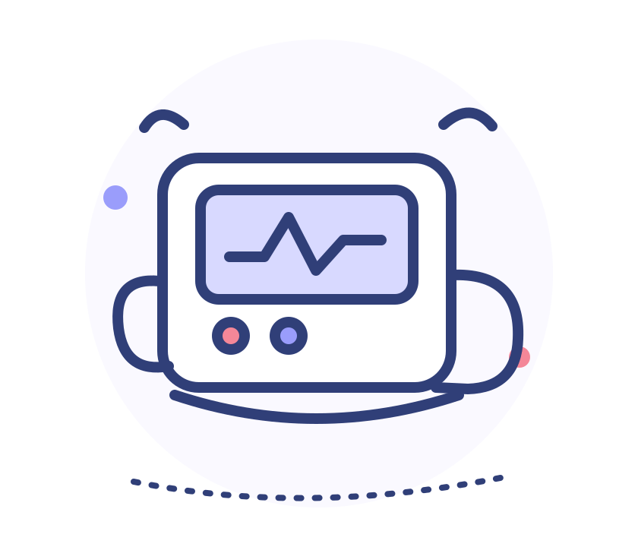 慢性病管理：看连续变化
高血压和糖尿病有时没有明显感觉。不要只凭“今天舒服”判断控制得好不好，也不要根据单次数字自行停药或加药。
在家量血压，尽量每次都差不多
01 先坐稳休息约 5 分钟
背部有支撑，双脚平放；测量时不说话。
02 袖带放在裸露上臂
手臂有支撑，和心脏大致同高；按仪器说明操作。
03 重复测量并记录
两次间隔约 1 分钟；写下日期、时间和读数，复诊时带给医生。
血糖也要记“什么时候测” 空腹、餐后或睡前的结果不能直接混在一起比较。记录测量时间和进餐关系，并按医嘱决定复查频率。
指标目标因人而异 医生会结合年龄、身体状况、低血糖风险和其他疾病定目标；不要照抄亲友的数字。

慢病管理 / 急症识别
两种需要认出来的急症
胸口压迫、胸痛不退 如果同时有冷汗、恶心、气短等情况，立即拨打 120。不要自行开车去医院，也不要等下一次复诊。
记住“看、抬、说、打”
看 看脸
笑一笑，看嘴角是否一侧歪斜。
抬 抬双臂
双臂平举，看是否一侧无力或下垂。
说 说一句话
听是否突然含糊、说不出来或听不懂。
打 打 120
记录症状开始时间；不要喂水、喂食或自行喂药。
低血糖也要留意 手抖、出汗、心慌、发软可能是低血糖信号。按医生为自己制定的处理办法做；若人昏迷或无法吞咽，不要往嘴里喂食，立即呼救。

慢性病管理 / 骨质疏松与关节炎
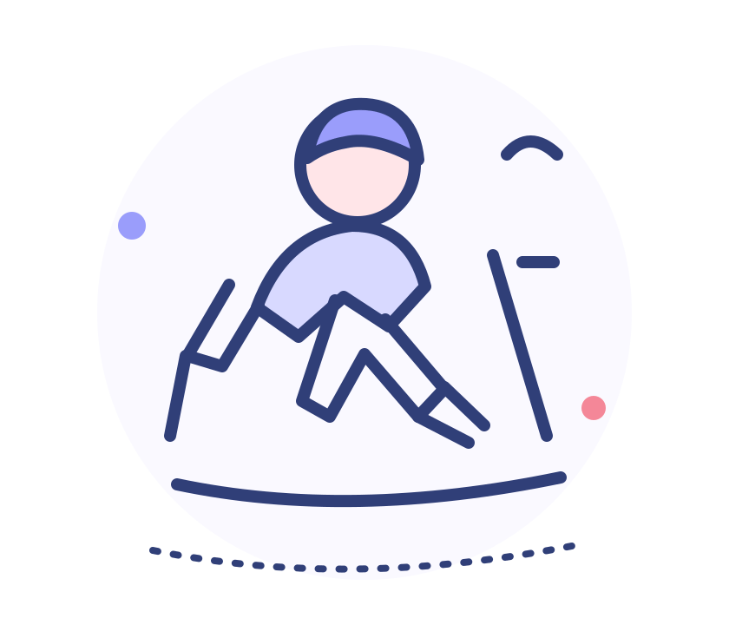 骨骼和关节：别把疼痛都当成老化
骨质疏松会让骨头变脆，早期可能没有明显感觉。身高变矮、驼背或持续腰背痛，可以向医生咨询是否需要骨密度检查。一次跌倒也可能造成骨折，要认真处理。
保护骨头 奶类、豆制品和深绿色蔬菜可提供钙；适当活动和日照也有帮助。是否需要钙片或维生素 D、补多少，先问医生，尤其是有肾病或肾结石时。
关节疼痛怎么观察
• 记下什么时候痛
晨起僵硬、活动后加重、休息后缓解，告诉医生这些变化。
• 轻柔活动、别硬撑
部分人热敷或轻柔活动会舒服一些；关节红、肿、发热或突然剧痛要就医。
止痛药不要长期自己吃 部分止痛药可能影响胃、肾或血压。长期疼痛时，请医生或药师帮助选择方案。

第三章 / 合理用药
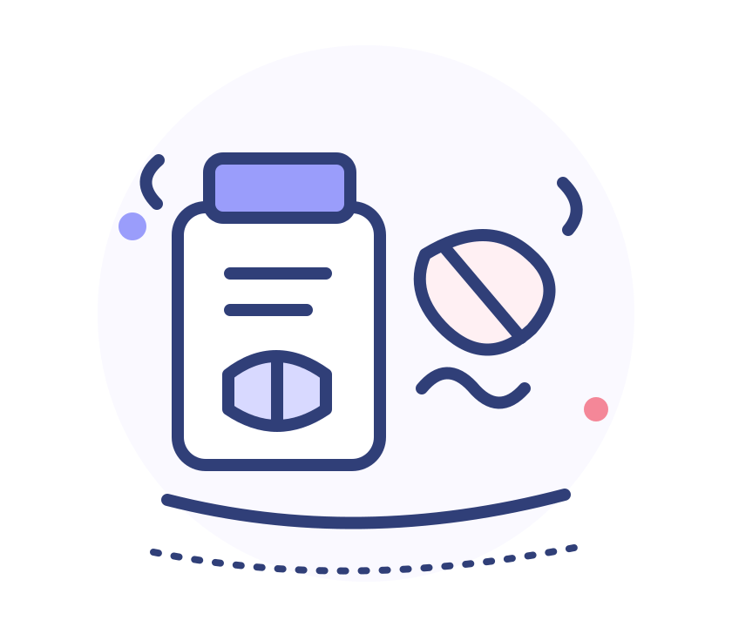 药吃得对，先读药袋再动手
老人常同时使用处方药、非处方药、中药和保健品。包装不同，不代表成分一定不同。每次复诊或看新医生时，把正在用的东西都带上。
01 看姓名和药名
不要只凭药片颜色、形状认药。标签看不清，请药师重新说明。
02 看剂量、时间和疗程
饭前、饭后、睡前的要求不同；不确定就问，不猜。
03 漏服别随手加倍
不同药的处理办法不同，先看说明或联系医生、药师。
04 有不适先记下时间
皮疹、明显头晕、乏力、跌倒或意识变化都值得报告。严重过敏或呼吸困难要立即求助。
不要自行停药、加量或换药 即使感觉好转，也先和开药医生商量。

随手记 / 备忘录
家庭用药核对备忘录
把处方药、非处方药、中药和营养补充剂一起核对。药物调整后，把旧记录划掉并写上新日期。
药物 1
名字 / 用途： ____________________________________________________
每次多少、什么时候吃： __________________________________________
药物 2
名字 / 用途： ____________________________________________________
每次多少、什么时候吃： __________________________________________
药物 3
名字 / 用途： ____________________________________________________
每次多少、什么时候吃： __________________________________________
下次想问医生或药师
是否有重复成分或相互影响： _______________________________________
漏服时怎么处理： _________________________________________________
能否掰开、磨碎或换剂型： ________________________________________
存药小提醒 保留外包装和说明书；按说明避光、防潮、冷藏或常温保存。缓释片、肠溶片等不要自行掰开或磨碎。

用药安全 / 防骗局
保健食品不是治病药
保健食品不能替代降压、降糖等处方治疗。补钙、鱼油、维生素是否适合，要结合饮食、疾病和正在使用的药物判断。
听到这些话，先慢一步 “包治百病”“不用看医生”“今天不买就没机会”“先停掉原来的药”。这些话都不能当作可靠的诊疗建议。
1 不转账、不交验证码
陌生人要求转入“安全账户”、下载不熟悉的软件，先挂断。
2 把产品名称拍下来
回家和家人、医生或药师一起核实。
3 到官方渠道查询
药品和保健食品的批准信息要核实来源，不看直播间的口头保证。
我的防骗提醒
遇到拿不准的健康推销，我会先问： _______________________________
我准备和谁一起核实： _____________________________________________

第四章 / 科学饮食
 一日三餐：让食物种类丰富些
吃饭不必追求“神奇食物”。日常可以在主食、蔬菜水果、鱼蛋奶豆和肉类之间轮换。老年人还要留意食欲、体重、牙口和吞咽情况。
主食 米、面、杂粮和薯类
根据自己的食量和身体情况搭配。
蛋白质 鱼、蛋、奶、豆制品和瘦肉
尽量轮换选择；咀嚼不便时做软、做碎。
蔬菜水果 颜色和种类多一些
能吃多少、怎么吃，要结合慢性病和医生建议。
有慢性病，饮食别照搬 高血压、糖尿病、肾病等饮食安排可能不同。不要跟风极端节食、完全不吃主食或自行大量补充。
饮水量也要个体化 可分次喝水；若心脏、肾脏疾病或医生要求限制饮水，按医嘱调整。

随手记 / 备忘录
今天吃得怎么样？
不用计算热量，只回想一下今天吃了哪些种类，找一个明天能做的小调整。
今天的主食： _______________________________________________________
今天吃到的蔬菜 / 水果： _________________________________________
今天的鱼、蛋、奶、豆或肉： _____________________________________
我留意到的变化
胃口、咀嚼或吞咽有什么变化： __________________________________
我想问医生 / 营养师： __________________________________________
需要及时告诉医生 常常呛咳或吞咽困难、吃得明显变少、体重持续下降、反复呕吐或排便突然改变，不要只靠换食谱解决。
明天我想试一个小调整：_________________________________________

第五章 / 安全运动
运动和康复：先求安全，再求坚持
活动要适合自己的体力、平衡能力、疼痛和慢性病情况。运动不是越累越有效；术后、病后或近期摔倒的人，先问医护人员适合做什么。
走动 散步、室内走动或舒缓舞蹈
从舒服的速度和短时间开始，逐渐找到能坚持的节奏。
力量 在稳固支撑旁练习坐站等动作
动作要稳，不憋气；膝、腰疼痛明显时停止并咨询。
平衡 扶着椅背练习重心移动
周围清空，不闭眼、不在湿滑地面练。
运动中有这些情况，先停下来 胸痛、明显气喘、头晕、心慌或疼痛突然加重。休息后不缓解或症状严重，立即求助。

随手记 / 备忘录
我的一周活动记录
每天记一小句就够了：做了什么、多久、感觉怎么样。目标由自己和医护人员商量。
周一 活动：___________________ 大约多久：________ 感觉：____________
周二 活动：___________________ 大约多久：________ 感觉：____________
周三 活动：___________________ 大约多久：________ 感觉：____________
周四 活动：___________________ 大约多久：________ 感觉：____________
周五 活动：___________________ 大约多久：________ 感觉：____________
周六 活动：___________________ 大约多久：________ 感觉：____________
周日 活动：___________________ 大约多久：________ 感觉：____________
跌倒预防先做三件事 清走走道杂物；夜间起床开灯；浴室放防滑垫并检查扶手是否牢固。鞋要合脚、防滑。
我准备先改家里的哪一处： ___________________________________________

第六章 / 日常生活安全
 家里安全小巡查
从每天走得最多的路线检查，不需要一次把全家改完。走路不稳、视力或听力变化，也可以请家人一起看看环境。
□ 走道 电线、地毯卷边、杂物会不会绊脚？
□ 夜里 床边有拖鞋吗？到卫生间的灯够亮吗？
□ 浴室 地面容易滑吗？扶手、防滑垫牢固吗？
□ 高处 常用东西能不能放到伸手够得到的位置？
□ 厨房 燃气、电器和热水壶有没有容易忘关的情况？
今天先改一处 把“最容易出事”的位置告诉家人，先一起整理这一处。

急救与外出安全
突发情况：先求助，再做下一步
发现急症 先确认现场安全，拨打 120，说清地址、症状、开始时间和联系电话。按接线人员指引做，不随意搬动或喂药。
怀疑脑卒中
记住“看、抬、说、打”：看脸是否歪，抬双臂是否一侧无力，说一句话是否含糊，发现异常就打 120。
不要喂水、喂食或自行给药；记下症状开始时间。
电话和网络防骗
• 陌生来电要转账
先挂断，再用自己保存的官方号码或问家人核实。
• 索要验证码或银行卡信息
不要提供，不点陌生链接，不下载对方要求的软件。
• 独居时
和信任的人约定固定报平安时间，把紧急联系人和住址告诉可信任的家人。

随手记 / 备忘录
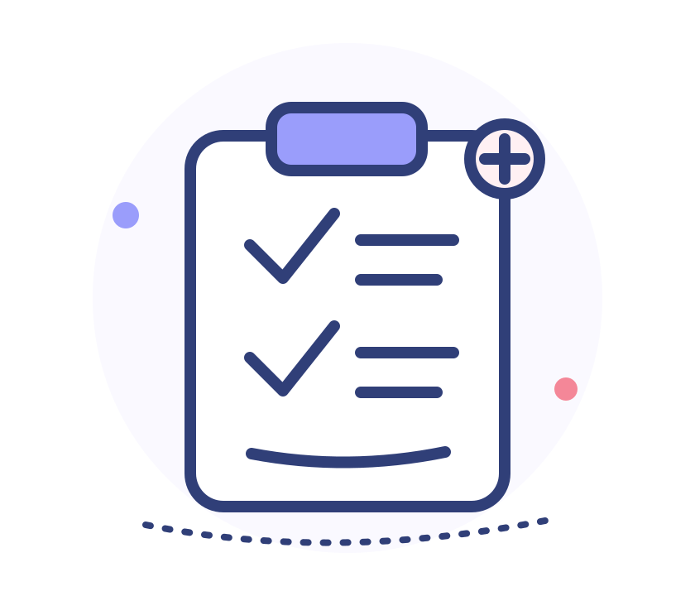 家庭急救与联系备忘录
把这页放在家人都找得到的地方；请家人一起填写并定期核对。
紧急联系人姓名 / 电话： __________________________________________
我的家庭住址（方便报给 120）： __________________________________
我需要提醒急救人员的疾病 / 过敏： _____________________________
常用药物清单放在哪里： ___________________________________________
遇到急症，记得告诉接线员
1 具体地址、楼栋、房间号，以及附近明显地标。
2 发生了什么、什么时候开始、现在是否清醒和能否正常呼吸。
3 留下联系电话；安排一位家人在楼下接应急救人员。
急症时拨打 120。网络搜索不能替代急救。

第七章 / 心理健康与社交
 心情、睡眠和记忆都值得被认真对待
退休、身体不适、亲友离开或生活环境变化，都可能影响情绪。偶尔难过不等于生病，但持续低落、兴趣减少、睡眠或食欲明显变化，值得找人聊聊并寻求专业帮助。
何时求助 低落或焦虑持续两周左右，开始影响睡眠、吃饭、兴趣和日常生活，可以向家庭医生或专业人员求助。
突然糊涂要尽快就医 短时间内意识、行为或说话方式突然改变，尤其伴随发热、跌倒或新用药，不要简单归咎于年龄。
让生活保持一点熟悉的节奏
• 固定联系
每周选一天给朋友打电话或一起散步。
• 继续喜欢的事
唱歌、养花、读报、下棋、学新歌，都可以按体力调整。
• 把事情放在看得到的地方
钥匙放固定盒子，重要日期写在日历上，药物按最新医嘱核对。
记忆练习不是保证 阅读、社交和活动有助于保持参与感，但没有一种练习可以保证预防痴呆。

随手记 / 备忘录
我的心情与联系菜单
写下愿意联系的人和一件让自己舒服的小事。不想写隐私内容，可以只写名字或代号。
最近想联系的人： __________________________________________________
电话 / 见面 / 一起做什么： _______________________________________
让我放松的一件小事： ____________________________________________
这周我愿意试的活动： ____________________________________________
和家人商量照护时
先说自己的想法 “我最担心的是……” “这件事我想尽量自己做……” “我希望谁陪我去看医生……”
家人可以怎么帮忙 先听老人怎么想，再一起安排陪诊、用药提醒和家务分工。别一上来就批评或替老人做所有决定。
如果出现伤害自己的念头，马上告诉信任的人或医生，别独自承受。

第八章 / 定期体检与就医
体检：不是项目越多越好
体检项目要结合年龄、既往病史、家族史和上次检查结果。抽血是否空腹、日常药物是否照常服用，都要提前问体检机构或医生。不要自行停药。
• 检查前
带身份证、医保凭证、既往报告和药物清单。
• 检查时
告诉医生以前的疾病、手术、过敏和最近的身体变化。
• 看结果
报告上的箭头不等于确诊；结合症状和既往结果，请医生解释是否需要复查。
• 做后续
把复查时间写进日历；有持续症状时，即使上次体检正常也要就医。
65 岁及以上居民 可向所在社区卫生服务中心询问老年人健康管理服务和年度体检安排；项目及流程以当地最新通知为准。

随手记 / 备忘录
看诊备忘录
先写最重要的三件事。时间有限时，可以先说最困扰自己的问题。
今天最想解决的问题： ___________________________________________
症状什么时候开始、怎样变化： ___________________________________
最近用过什么药 / 保健品： ______________________________________
我想问医生的三个问题
1. ______________________________________________ ______________________
2. ______________________________________________ ______________________
3. ______________________________________________ ______________________
离开前确认
□ 我知道药怎么吃。 □ 我知道何时复查。 □ 我知道出现什么情况要提前联系。
医保提醒 医保报销、异地就医和门诊待遇会随地区、身份和年度变化，请通过当地医保部门、官方平台或医院窗口核实。

第二部分 / 兴趣与数字生活
学一点新东西，
生活多一点乐趣
兴趣课的目标 不追求一次学会。拍一张照片、插一枝花、记下一条可靠的信息，都算完成。
手机摄影 · 插花 · AI 与信息核实 · 阳台种植 · 书写 · 音乐

兴趣小课堂 01
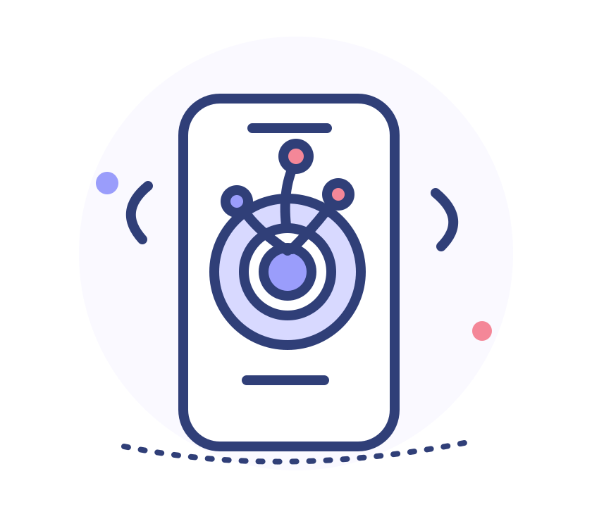 手机摄影：把喜欢的东西拍清楚
先拍清楚，再考虑修图。找一个你喜欢的主体：一盆花、一杯茶、一张合影，或者窗外的光。
1 擦镜头、拿稳手机
双手握手机；手肘可以轻靠桌边或身体，避免手抖。
2 看光线和背景
尽量让光从侧面或前方来；背景太乱时，挪一步或靠近主体。
3 选一个主要对象
不要把所有东西都放进画面；让主体落在画面中间附近或稍偏一侧。
4 拍完先看一眼
检查是否清楚、主体有没有被挡住，再决定是否重拍。
小练习 给一朵花拍三张：远一点看整体、近一点看细节、换个角度看光线。选一张最喜欢的。

兴趣小课堂 01 / 继续
PS 修图：轻轻调整，保留原图
Photoshop（PS）或手机修图软件的基本思路差不多。每一步先小幅调整，随时比较前后，不喜欢就撤回。
• 裁切
去掉边缘杂乱的部分，别把人物头顶、花朵主体裁掉。
• 调亮
照片偏暗时少量提高亮度；避免亮到看不清细节。
• 调颜色
轻微调整色温或饱和度，尽量让花和食物看起来自然。
• 另存副本
保留原图，再保存修好的版本；未经同意不要公开他人照片。
我的照片小记录
我拍了什么： ______________________________________________________
我最喜欢这张的地方： ____________________________________________
下次想试的角度 / 光线： _______________________________________

兴趣小课堂 02
 插花：先定主角，再看整体
花材不需要贵。花器稳当、颜色舒服、留白合适，就能做出自己的作品。先看花的方向，再慢慢调整。
01 选稳固花器
装水，确认放在桌上不会轻易倾倒。
02 先放主花
选 1–3 枝最想展示的花，决定作品的高度和方向。
03 添配花和叶子
从不同方向观察；如果看起来太满，就拿掉一枝再比较。
04 修整并照料
清理水面以下的叶片；每天观察水质，按花材需要换水。
安全和舒适 剪刀尖朝外；手部不便时请同学协助修枝。对花粉或气味敏感，可选低气味花材，也可以只参与配色和构图。

随手记 / 备忘录
我的插花设计备忘录
动手前先想一想，不用画得像，只要记下自己的选择。
我想用的花材 / 叶材： __________________________________________
主花放在：左边 / 中间 / 右边 _______________________________
我想用的颜色： __________________________________________________
花器大概是什么形状： ___________________________________________
画个简单构图
○ ○ ○ ○ ○ ○ ○
○ ○ ○ ○ ○ ○ ○
○ ○ ○ ○ ○ ○ ○
○ ○ ○ ○ ○ ○ ○
○ ○ ○ ○ ○ ○ ○
完成后看看 作品稳不稳？主花明显吗？颜色是不是自己喜欢的？选一件满意的地方记下来。

兴趣小课堂 03
 听广播、问 AI：先核实，再行动
广播节目、网络文章和 AI 可以帮忙解释概念、整理问题，但无法替你检查身体。涉及诊断、药物和治疗的建议，要找医生或药师核实。
• 看来源
谁发布的？是正规医院、政府部门还是专业机构？
• 看日期
发布时间是什么时候？后来有没有更新？
• 看目的
是在解释健康知识，还是催着买产品、转账或下载软件？
• 带着问题去核实
把原话和来源记下来，问医生、药师或官方机构。
可以这样问 AI “请用通俗的话解释这个健康概念，并列出需要医生判断的部分。不要替我诊断，也不要建议我自行停药或换药。”
保护个人隐私 不要上传身份证、银行卡、验证码或完整病历照片；使用 AI 前先看平台的隐私设置。

随手记 / 备忘录
健康信息核实备忘录
把听到的一条建议记下来，之后找可信来源确认。
我看到 / 听到的建议： __________________________________________
发布者 / 节目 / 机构： __________________________________________
日期： _______________________________________________________
我准备向谁核实： _________________________________________________
核实后的结论 / 还不确定的地方： ________________________________
判断小口诀 来源不明先不信；日期太旧再核实；催着买药或停药，先问医生。

兴趣小课堂 04
 阳台种植：从一盆好照料的植物开始
种一盆植物，不需要先买很多工具。先看看家里的光线、通风和空间，再选适合环境、方便照料的品种。也可以从葱、薄荷等熟悉的香草开始观察。
1 先看位置
观察阳台每天有几小时日照、会不会淋雨，花盆放稳后不挡通道。
2 选一盆容易管理的
询问花市或园艺老师，按自家光照选植物；不确定时先买一盆小苗试养。
3 学会看土和叶子
先摸摸土壤是否干，再按植物说明浇水；花盆要能排水，别让水长期积在托盘里。
4 一周观察一次
看看新叶、颜色和土壤变化；记下浇水日期，慢慢找到合适的照料节奏。
安全小提醒 不要食用不认识的植物，也不要把观赏植物当药材。盆土、肥料和剪枝工具放在儿童、宠物碰不到的位置。

随手记 / 备忘录
我的阳台植物观察卡
每周记一次就够了。看见一点变化，也是一份小小的收获。
植物的名字（不知道可以问老师）： _______________________________
它放在家里的哪个位置： __________________________________________
今天的光线 / 天气： ________________________________________________
我上次浇水的日期： ________________________________________________
叶子或新芽有什么变化： __________________________________________
画一片今天看到的叶子
_________________________________________________
_________________________________________________
_________________________________________________
_________________________________________________
下周我想观察 新叶有没有长大？土壤干得快不快？先观察，再决定要不要调整照料方法。

兴趣小课堂 05
 书写与手作：写一张自己的小卡片
练字不必追求写得一样。选一支握着舒服的笔，坐稳、放松肩膀，把笔画写慢一点。也可以抄一句喜欢的话，做成问候卡或书签。
1 挑一句短句
例如“平安顺心”“今天也有好心情”，或写给家人的一句问候。
2 先写大字
用粗一点的笔，先在草稿纸上写一遍，看看字与字之间是否留有空隙。
3 加一个小图案
画一朵花、一片叶子或几颗星星；简单就好，不用把卡片画满。
4 分享或收藏
写上日期和名字，送给朋友，或夹在自己的笔记本里。
手腕舒服最重要 手指或手腕容易疲劳时，缩短练习时间、换粗杆笔；感到疼痛就停下来休息。

随手记 / 备忘录
我的问候卡草稿
先在这里试写。写给谁、想表达什么，都由你自己决定。
我想送给谁： ____________________________________________________
我想说的一句话： ________________________________________________
我准备选的颜色： ________________________________________________
在下面写一写或画一画
_________________________________________________
_________________________________________________
_________________________________________________
_________________________________________________
_________________________________________________
_________________________________________________
_________________________________________________
完成后记一句 我最满意的地方是：________________________________________

兴趣小课堂 06
 音乐与回忆：听一首歌，记下一段心情
找一首熟悉的歌曲、戏曲或广播节目，在舒服的音量下听一听。喜欢的声音能让日常多一点陪伴，也可以成为和家人朋友聊天的开头。
1 选一个熟悉的声音
可以是年轻时常听的歌、家乡戏曲，或一段喜欢的广播栏目。
2 把音量调舒服
听得清就好；如果需要把声音开得很大，先检查设备或耳机是否合适。
3 留意一个细节
记下最喜欢的一句歌词、一段旋律，或让你想起的一个场景。
4 讲给别人听
和同学或家人分享：你什么时候开始喜欢它？它让你想起谁或什么地方？
听力保护 避免长时间高音量使用耳机。若经常听不清对话，或耳鸣持续影响生活，可以咨询医生。

随手记 / 备忘录
我的声音记忆备忘录
不需要写完整故事，留下几个关键词就可以。
今天听到的歌 / 节目： ___________________________________________
我最喜欢的声音细节： ___________________________________________
它让我想到的时间或地方： _______________________________________
我想和谁分享： ___________________________________________________
给这段声音画个小记号
_________________________________________________
_________________________________________________
_________________________________________________
_________________________________________________
_________________________________________________
如果愿意 下次可以请家人一起找一首老歌，听完互相说说各自记得的故事。

随手记 / 备忘录
四周小行动：一次只改一件事
把目标写小一点，容易开始，也方便回头看看适不适合自己。
我选择的目标（例如：每周散步两次）： ______________________________
我打算从哪一天开始： ____________________________________________
可能会遇到什么困难： ___________________________________________
谁可以陪我 / 提醒我： __________________________________________
四周后，我想回头看： ____________________________________________
每周记一句
第 1 周： ____________________________________________________
第 2 周： ____________________________________________________
第 3 周： ____________________________________________________
第 4 周： ____________________________________________________
不用责怪自己 没完成时，看看目标是不是太难、时间是否不合适，再改小一点重新开始。

随手记 / 备忘录
课堂备忘录
把问题留给老师，把有用的一句话带回家。
01 _______________________________________________________
02 _______________________________________________________
03 _______________________________________________________
04 _______________________________________________________
05 _______________________________________________________
06 _______________________________________________________
07 _______________________________________________________
08 _______________________________________________________
09 _______________________________________________________
我下次想学 ____________________________________________________________

给自己留一页可靠出处
资料来源与使用说明
本教材以生活健康教育为目的。指南和公共服务安排可能更新；遇到个人诊断、用药、饮水、饮食、运动或康复问题，请以医护人员针对个人情况的建议为准。
↗ 国家卫生健康委：《成人健康体检项目推荐指引（2025年版）》 打开来源
↗ 国家卫生健康委：2026年基本公共卫生服务工作通知 打开来源
↗ 中国营养学会：《中国老年人膳食指南（2022）》核心推荐 打开来源
↗ 国家卫生健康委：2025年世界卒中日宣传资料 打开来源
↗ 国家卫生健康委：《中国高血压防治指南（2024年修订版）》信息 打开来源
急症再提醒一次 突然胸痛、严重气喘、脸歪、一侧手脚无力、说话不清或意识不清，马上拨打 120。不要等待网络回复。
愿这本教材成为你生活里的小助手：需要时能找到，想问时有地方记，想学时可以再翻开。

